Лестницы пожарные ручные деревянные. Технические условия (с Изменениями N 1, 2)

ГОСТ 8556-72
ГОСТ 8556-72
Группа Г88
ГОСУДАРСТВЕННЫЙ СТАНДАРТ СОЮЗА ССР
ЛЕСТНИЦЫ ПОЖАРНЫЕ РУЧНЫЕ ДЕРЕВЯННЫЕ
Технические условия
Portable wood fke ladders. Specifications
ОКП 48 5485
Дата введения 1974-01-01
ВВЕДЕН В ДЕЙСТВИЕ постановлением Государственного комитета стандартов Совета Министров СССР от 30 марта 1972 г. N 660
ПРОВЕРЕН в 1984 г. Постановлением Госстандарта от 17.12.84 N 4452 срок действия продлен до 01.01.90*
_________________
* Ограничение срока действия снято по протоколу N 4-93 Межгосударственного Совета по стандартизации, метрологии и сертификации (ИУС N 4, 1994 год). - Примечание "КОДЕКС".
ВЗАМЕН ГОСТ 8556-57
ПЕРЕИЗДАНИЕ (ноябрь 1985 г.) с Изменениями N 1, 2, утвержденными в феврале 1981 г., декабре 1984 г. (ИУС 5-81, 3-85).
Настоящий стандарт распространяется на пожарные ручные деревянные лестницы (далее - лестницы), предназначенные для работы при тушении пожаров.
Установленные настоящим стандартом показатели технического уровня предусмотрены для первой категории качества.
(Введено дополнительно, Изм. N 2).
1. ТИПЫ, ОСНОВНЫЕ ПАРАМЕТРЫ И РАЗМЕРЫ
1.1. Лестницы должны изготовляться трех типов:
ЛП - лестница-палка;
ЛШ - лестница-штурмовка;
Л-3К - лестница трехколенная.
1.2. Основные размеры лестниц должны соответствовать указанным на чертежах:
типа ЛП - на черт.1;
типа ЛШ - на черт.2;
типа Л-3К - на черт.3.

Черт.1. Тип ЛП
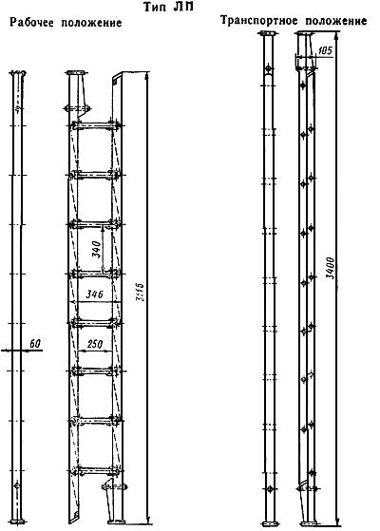
Черт.1

Черт.2. Тип ЛШ
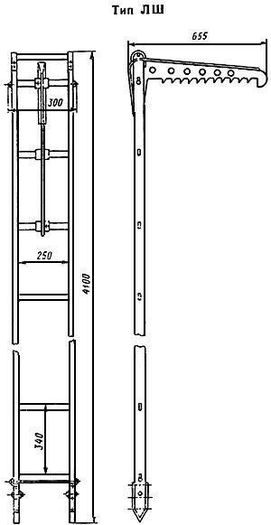
Черт.2

Черт.3. Тип Л-3К
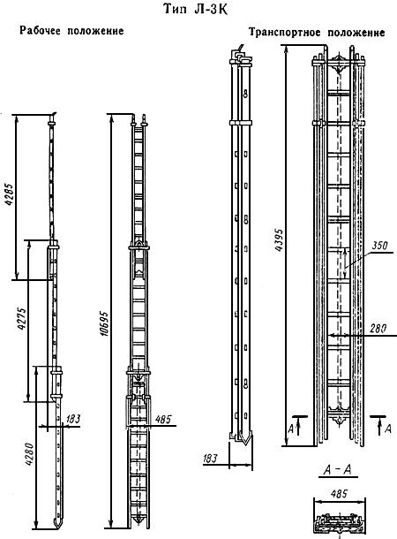
Черт.3
Примечание. Черт.1-3 не определяют конструкций лестниц.
1.3. Масса лестниц должна быть, кг, не более:
10,5 - типа ЛП;
9,9 - типа ЛШ;
56,5 - типа Л-3К.
(Измененная редакция, Изм. N 2).

2. ТЕХНИЧЕСКИЕ ТРЕБОВАНИЯ
2.1. Лестницы должны изготовляться в соответствии с требованиями настоящего стандарта по рабочим чертежам, утвержденным в установленном порядке.
(Измененная редакция, Изм. N 1).
2.2. Каждая ступенька и обе тетивы лестницы должны выдерживать статическую нагрузку, приложенную в их серединах:
(120±2) кгс (1,2 кН) - лестницы-палки;
(200±2) кгс (2 кН) - лестницы-штурмовки и трехколенные лестницы.
2.3. Ступеньки лестниц должны изготовляться из древесины твердых пород (бук, дуб, ясень) первого сорта по ГОСТ 2695-83 влажностью не более 15% абс. Наклон волокон (косослой) в ступеньке не должен быть более 7%.
2.4. Тетивы лестниц типов ЛШ и Л-3К должны изготовляться из сосны отборного сорта влажностью не более 15% абс, а лестниц типа ЛП - из сосны первого сорта по ГОСТ 8486-66.
Наклон волокон (косослой) в деталях тетив не должен быть более 7%.
На наружных поверхностях тетив не допускаются: выпадающие частично сросшиеся сучки на ребрах; сучки, распиленные по оси; завитки с выемками, смоляные кармашки, вскрытые обработкой; трещины, выходящие в отверстия для крепления ступеней.
Сердцевинные трубки в сечениях тетив не допускаются.
2.5. Допускается изготовление тетив из отдельных планок, склеенных влагостойким клеем по всей длине, при этом в местах стыков не должно быть вздутостей, а склеиваемые поверхности планок должны иметь однородный слой древесины.
Склеенные тетивы по прочности и долговечности не должны уступать изготовленным из материала, предусмотренного п.2.4.
2.6. Шероховатость наружных поверхностей деревянных деталей не должка быть более 100 мкм по ГОСТ 7016-82.
2.7. Резьбовые крепежные детали, кроме шурупов, для лестниц всех типов, крюки лестниц типа ЛШ и детали механизма останова лестниц типа Л-3К должны изготовляться из стали, по механическим свойствам не уступающей стали марки 35 по ГОСТ 1050-74.
Шурупы по ГОСТ 1147-80.
Остальные детали должны изготовляться из стали, по механическим свойствам не уступающей стали марки ВСт3пс ГОСТ 380-71.
Допускается изготовлять ролики трехколенной лестницы из ковкого чугуна, не уступающего по механическим свойствам чугуну марки КЧ 30-6 по ГОСТ 1215-79, а ролики, сопрягаемые с канатами (стальными и капроновыми), допускается изготовлять из алюминиевого сплава, не уступающего по механическим свойствам сплаву марки АЛ9 по ГОСТ 2685-75.
При этом литые ролики не должны иметь трещин, раковин и других дефектов, ухудшающих их прочность и внешний вид.
2.4-2.7. (Измененная редакция, Изм. N 1).
2.8. Стальные канаты для лестниц типов ЛШ и Л-3К должны соответствовать требованиям ГОСТ 3241-80. Цинковое покрытие проволоки каната по ГОСТ 9.303-84 группа 5. Концы стальных канатов должны быть заплетены и надежно пропаяны на длине не менее 50 мм. Места пайки должны быть промыты и нейтрализованы.
Радиус скругления концов скоб, входящих в пазы тетив, должен быть не менее 2 мм.
(Измененная редакция, Изм. N 2).
2.9. Стальная цепь для трехколенной лестницы по ГОСТ 7070-75, тип 2.
(Измененная редакция, Изм. N 1).
2.10. Капроновый канат для трехколенной лестницы по ГОСТ 10293-77.
2.11. Сборка тетив и ступенек должна производиться на влагостойком клее. Расклинивание шипов ступенек не допускается; шины ступенек должны плотно (без зазоров) входить в гнезда тетив.
2.12. Места сопряжения деревянных деталей с металлическими (оковки, стяжки, шайбы, головки стяжек и болтов и т.д.) должны быть покрыты слоем натуральной олифы по ГОСТ 7931-76 как на дереве, так и на металле.
Обоймы роликов и механизм останова следует крепить к деревянным деталям с помощью заклепок или болтовых соединений. Остальные металлические детали допускается крепить шурупами.
(Измененная редакция, Изм. N 1).
2.13. Деревянные детали и оковки должны плотно (без зазоров) прилегать друг к другу. Заделывание зазоров между деталями не допускается.
2.14. Ролики должны свободно (без заеданий) вращаться на осях.
2.15. Деревянные детали лестниц должны иметь горячую пропитку натуральной олифой по ГОСТ 7931-76 с последующим покрытием бесцветным лаком (класс покрытий V по ГОСТ 9.032-74, группа условий эксплуатации VI по ГОСТ 9.104-79).
Качество пропитки и покрытия должно обеспечивать приведение лестниц в рабочее положение (и сборку в походное) под воздействием усилий, указанных в пп.3.1 и 3.4 после их содержания в воде не менее 12 ч.
2.16. Металлические детали лестниц должны быть очищены от ржавчины, обезжирены и, кроме крепежных деталей, окрашены в черный цвет; класс покрытия V по ГОСТ 9.032-74, группа условий эксплуатации VI по ГОСТ 9.104-79. Шайбы, головки стяжек и шурупы должны быть покрыты бесцветным лаком, класс покрытия V по ГОСТ 9.032-74, группа условий эксплуатации VI по ГОСТ 9.104-79.
2.17. Вероятность безотказной работы лестниц типа Л-ЗК за каждый цикл использования - не менее 0,96.
(Измененная редакция, Изм. N 2).
2.18. Срок службы лестниц до списания не менее:
10 лет - для типа ЛП;
1 год - для типа ЛШ;
3 года - для типа Л-3К.
2.15-2.18. (Измененная редакция, Изм. N 1).

3. ТРЕБОВАНИЯ БЕЗОПАСНОСТИ
3.1. Конструкция лестницы-палки должна обеспечивать прямой угол между ступенями и тетивами в рабочем положении и правильное и свободное складывание (раскладывание).
Усилие, необходимое для складывания (раскладывания) лестницы, не должно превышать 8 кгс (80 Н).
3.2. Поперечное сечение тетив сложенной лестницы-палки должно иметь форму, удобную для захвата ее руками.
3.3. Конструкция лестницы-штурмовки должна обеспечивать надежное зацепление лестницы крюком за оконные проемы.
Стальной канат, проложенный по тетивам лестницы-штурмовки, должен охватывать верхнюю ступеньку со стяжкой.
3.4. Конструкция трехколенной лестницы должна обеспечивать:
а) плавное (без заеданий) выдвигание и сдвигание верхнего и среднего колен. Усилие, необходимое для выдвигания колен лестниц, должно быть не более 50 кгс (500 Н). Сдвигание колен лестниц должно происходить под воздействием собственной массы без заеданий;
б) надежное крепление ступенек к тетивам лестниц;
в) надежное стопорение (останов) лестницы, исключающее самопроизвольное складывание колен на любой высоте, кратной шагу ступенек;
г) надежный упор в грунт (в том числе с твердым покрытием), исключающий проскальзывание лестницы при ее использовании;
д) боковую устойчивость прислоненной к стене лестницы за счет опорных элементов на ее вершине.
Выдвигание среднего колена лестницы Л-3К должно осуществляться с помощью сварной цепи или капронового каната. Нижние торцы тетив среднего и верхнего колен должны иметь скругленную форму, предохраняющую пожарных от травм при движении по маршу лестницы.

4. ПРАВИЛА ПРИЕМКИ
4.1. Для проверки соответствия лестниц требованиям настоящего стандарта предприятие-изготовитель должно проводить приемо-сдаточные и периодические испытания.
4.2. Каждая лестница должна подвергаться приемо-сдаточным испытаниям. В состав приемо-сдаточных испытаний должно входить:
а) внешний осмотр и проверка собранных лестниц на соответствие требованиям настоящего стандарта и рабочим чертежам, утвержденным в установленном порядке;
б) испытания на соответствие требованиям пп.3.1, 3.2 и 3.4;
в) испытание мест заплетки стальных канатов на растяжение нагрузкой не менее 200 кгс (2 кН) в течение 2 мин;
и) испытание на прочность статической нагрузкой в соответствии с требованиями п.2.2.
После испытаний на прочность лестницы не должны иметь остаточных деформаций и поврежденных деталей.
4.1, 4.2. (Измененная редакция, Изм. N 1).
4.3. Периодические испытания должны проводиться не реже одного раза в год. Испытаниям подвергают не менее 10 лестниц каждого типа. В объем периодических испытаний должны входить приемо-сдаточные испытания по п.4.2 и проверка качества пропитки и покрытий по п.2.15.
При получении неудовлетворительных результатов испытаний хотя бы по одному из показателей по нему проводят повторные испытания удвоенного количества образцов.
Результаты повторных испытаний являются окончательными.
Кроме этого, должна быть проведена проверка лестниц типа Л-ЗК на вероятность безотказной работы по п.2.17.
(Измененная редакция, Изм. N 1, 2).

5. МЕТОДЫ ИСПЫТАНИЙ
5.1. Испытания лестниц-палок на прочность тетив и ступенек проводят в следующем порядке:
а) разложенную лестницу устанавливают на твердый грунт к стене под углом (75±5)° к горизонтали;
б) в середине одной из ступенек в средней части лестницы прикладывают статическую нагрузку, указанную в п.2.2;
в) проверку усилия (п.3.1), необходимого для раскладывания лестницы, проводят в следующем порядке: закрепляют лестницу за одну из тетив так, чтобы ступеньки были в горизонтальной плоскости; к незакрепленной тетиве в ее середине плавно без рывков прилагают усилие, перпендикулярно к тетиве в плоскости ступенек. Усилие определяют с помощью динамометра по ГОСТ 13837-79 с ценой деления не более 0,2 кгс (2 Н).
(Измененная редакция, Изм. N 1).
5.2. Испытания лестниц-штурмовок на прочность крюка, тетив и ступенек проводят в следующем порядке:
а) лестницу свободно подвешивают на большой концевой зуб крюка и к обеим тетивам на высоте второй ступеньки прикладывают статическую нагрузку (160±2) кгс (1,6 кН);
б) лестницу подвешивают за 2-3 зуба, расположенных ближе к тетиве, и к одной из ступенек, не имеющей металлического крепления, прикладывают статическую нагрузку, указанную в п.2.2. Продолжительность испытаний должна быть не менее 2 мин.
5.3. Испытания трехколенных лестниц на прочность тетив и ступенек проводят в следующем порядке:
лестницу, выдвинутую на полную длину, устанавливают на твердом грунте к стене под углом (75±5)° к горизонтали;
в середине каждого колена на обе тетивы прикладывают статическую нагрузку (100±2) кгс (1 кН);
в середине второго (среднего) колена на обе тетивы прикладывают статическую нагрузку, указанную в п.2.2;
в середине неусиленной ступеньки нижнего колена прикладывают статическую нагрузку, указанную в п.2.2.
Продолжительность испытаний должна быть не менее 2 мин.
Проверку усилия (п.3.4), необходимого для выдвигания лестницы, проводят в следующем порядке: устанавливают лестницу вертикально и закрепляют ее за нижнее колено; усилие выдвигания прикладывают к цепи параллельно тетивам и определяют после начала движения с помощью тарированного груза массой не более 50 кг или динамометром по ГОСТ 13837-79 с ценой деления не более 1 кгс (10 Н). При определении усилия с помощью динамометра за номинальное показание следует принимать среднее значение по шкале при колебаниях стрелки.
(Измененная редакция, Изм. 1).
5.4. Проверку вероятности безотказной работы лестницы Л-3К (п.2.17) проводят одноступенчатым методом по ГОСТ 20699-75 в циклическом режиме. Под циклом следует понимать: выдвигание лестницы, посадка ее на любую ступень и последующее сдвигание. При проведении всего объема испытаний лестница должна быть поочередно посажена на каждую рабочую ступень.
Исходными данными являются:
=0,99 - приемочный уровень вероятности безотказной работы;
=0,96 - браковочный уровень вероятности безотказной работы;
=0,1 - риск изготовителя;
=0,2 - риск потребителя;
=110 - число циклов;
=2 - приемочное число отказов.
Отказом считают несрабатывание механизма останова лестницы.
Результаты испытаний считают положительными, если фактическое число отказов будет не более двух.
Критерием предельного состояния лестниц является потеря прочности ступеней и тетив (п.2.2), а также наличие повреждений деревянных элементов конструкции.
(Измененная редакция, Изм. N 2).

6. МАРКИРОВКА, УПАКОВКА, ТРАНСПОРТИРОВАНИЕ И ХРАНЕНИЕ
6.1. Каждая лестница на внешней стороне левой тетивы над оковкой должна иметь маркировку, содержащую следующие данные:
а) товарный знак предприятия-изготовителя;
б) обозначение лестницы;
в) порядковый номер по системе нумерации предприятия-изготовителя;
г) год выпуска;
д) обозначение настоящего стандарта.
Маркировка должна сохраняться в течение всего срока службы лестниц.
6.2. Для транспортирования лестницы должны быть упакованы в решетчатые деревянные ящики с прокладками и планками, предохраняющими лестницы от повреждений.
Лестницы-палки и лестницы-штурмовки упаковываются в ящик по 5 шт., трехколенные лестницы - по 1 шт. Маркировка ящиков по ГОСТ 14192-77.
6.3. Стальной канат, цепь и ролики трехколенной лестницы должны быть покрыты антикоррозионной смазкой, обеспечивающей их сохранность в течение 6 месяцев. Консервация должна проводиться для средних условий хранения по ГОСТ 9.014-78.
При транспортировании лестницы должны быть предохранены от воздействия атмосферных осадков.
6.4. Каждая партия лестниц должна сопровождаться документом, удостоверяющим их соответствие требованиям настоящего стандарта и содержащим следующие данные:
а) товарный знак предприятия-изготовителя;
б) наименование лестниц и их обозначение;
в) количество лестниц в партии;
г) номера лестниц согласно нумерации предприятия-изготовителя;
д) дату выпуска;
е) обозначение настоящего стандарта.
Кроме того, должна быть приложена инструкция по эксплуатации лестниц.
(Измененная редакция, Изм. N 1).
6.5. Упакованные пожарные лестницы должны храниться в сухом закрытом помещении.

7. ГАРАНТИИ ИЗГОТОВИТЕЛЯ
7.1. Изготовитель должен гарантировать соответствие лестниц требованиям настоящего стандарта при соблюдении условий эксплуатации и хранения.
Гарантийный срок эксплуатации 12 месяцев со дня ввода в эксплуатацию.
(Измененная редакция, Изм. N 1).

